- Analyse et Conception
Premierment : Palette de couleurs
Couleur | Code CSS | Utilisation
Vert principal | #1B7F3A | Boutons principaux, menu de navigation, en-têtes
Vert secondaire | #2E9E4D | Cartes, icônes, éléments interactifs
Vert clair | #D9F2D9 | Arrière-plan des sections et zones d'information
Jaune | #F4C542 | Notifications, alertes légères et indicateurs
Rouge | #D62828 | Messages d'erreur, suppression et annulation
Bleu information | #2196F3 | Téléchargement, informations et liens
Blanc | #FFFFFF | Arrière-plan principal et formulaires
Gris clair | #F5F5F5 | Cartes secondaires et zones de contenu
Gris foncé | #333333 | Titres et textes importants
Deuxiement: Use case,Workflow et UML
1. MCD (Modèle Conceptuel de Données)
Entité : Patient
- id_patient
- nom
- prenom
- numero_national
- telephone
- date_inscription
Entité : Centre_Medical
- id_centre
- nom_centre
- adresse
- telephone
Entité : Examen
- id_examen
- type_examen
- categorie
- prix
Exemples :(choix multiples)
- Analyse sanguine
- VIH
- FLH
- Radiologie
Entité : Reservation
- id_reservation
- date_reservation
- statut
- montant_total
- code_secret
- numero_appel
- lettre
Entité : Paiement
- id_paiement
- date_paiement
- montant
- mode_paiement
- statut_paiement
Entité : CNAM
- id_cnam
- numero_cnam
- type_couverture
Entité : Recu
- id_recu
- date_generation
- Numero_group
- Numero_de_ Le_rendez-vous
- Code_secret
Entité : Medecin
- id_medecin
- nom
- prenom
- specialite
Entité : Administration
- id_admin
- nom
- prenom
Entité : Resultat
- id_resultat
- date_resultat
- statut_resultat
- commentaire
Entité : Signature_Numerique
- id_signature
- date_signature
- type_signature
Relations
Patient (1,N) ----- Effectue ----- (1,1) Reservation
Reservation (1,1) ----- Concerne ----- (1,1) Centre_Medical
Reservation (1,N) ----- Contient ----- (1,N) Examen
Reservation (1,1) ----- Possede ----- (1,1) Paiement
Reservation (0,1) ----- Utilise ----- (0,1) CNAM
Reservation (1,1) ----- Genere ----- (1,1) Recu
Medecin (1,N) ----- Produit ----- (1,1) Resultat
Resultat (1,1) ----- Associe ----- (1,1) Reservation
Resultat (1,1) ----- Possede ----- (1,2) Signature_Numerique
Administration (1,N) ----- Valide ----- (1,N) Resultat
MLD (Version corrigée)
PATIENT
(
id_patient PK,
nom,
prenom,
numero_national,
telephone,
date_inscription
)
CENTRE_MEDICAL
(
id_centre PK,
nom_centre,
adresse,
telephone
)
EXAMEN
(
id_examen PK,
type_examen,
categorie,
prix
)
RESERVATION
(
id_reservation PK,
id_patient FK,
id_centre FK,
date_reservation,
montant_total,
code_secret,
numero_appel,
lettre,
statut
)
RESERVATION_EXAMEN
(
id_reservation FK,
id_examen FK
)
PAIEMENT
(
id_paiement PK,
id_reservation FK,
montant,
mode_paiement,
date_paiement,
statut_paiement
)
CNAM
(
id_cnam,
numero_cnam,
date_expiration,
type_couverture,
statut,
ayant_droit
)
RECU
(
id_recu PK,
id_reservation FK,
date_generation,
numero_group,
numero_de_rendez_vous,
code_secret
)
MEDECIN
(
id_medecin PK,
nom,
prenom,
specialite
)
ADMINISTRATION
(
id_admin PK,
nom,
prenom
)
RESULTAT
(
id_resultat PK,
id_reservation FK,
id_medecin FK,
date_resultat,
statut_resultat,
commentaire
)
SIGNATURE_NUMERIQUE
(
id_signature PK,
id_resultat FK,
type_signature,
date_signature
)
)
3. Use Case Diagram
Acteur : Patient
Patient
|
|--- S'inscrire
|--- Se connecter
|--- Choisir un centre médical
|--- Choisir un type d'examen
|--- Sélectionner plusieurs examens
|--- Consulter le montant total
|--- Choisir CNAM ou paiement normal
|--- Effectuer le paiement
|--- Recevoir le reçu par SMS
|--- Consulter les notifications
|--- Télécharger le dossier médical
|--- Télécharger le reçu
|--- Télécharger les documents CNAM
|--- Télécharger le résultat final

Acteur : Médecin
Médecin
|
|--- Se connecter
|--- Consulter les patients programmés
|--- Vérifier le reçu du patient
|--- Réaliser l'examen
|--- Saisir le résultat
|--- Déposer le résultat numérique
|--- Signer numériquement le résultat
|--- Envoyer le résultat à l'administration

Acteur : Administration
Administration
|
|--- Se connecter
|--- Rechercher un patient
|--- Vérifier numéro national
|--- Vérifier code secret
|--- Imprimer le reçu
|--- Valider les informations
|--- Recevoir les résultats du médecin
|--- Signer numériquement les résultats
|--- Envoyer les résultats au patient
|--- Envoyer SMS de notification
|--- Gérer les dossiers numériques

4.Workflow Réservation et Paiement (Version corrigée)
Patient
↓
Saisie des informations personnelles
(Nom, Prénom, Numéro national, Téléphone)
↓
Choix du centre médical
↓
Choix du type d'examen
↓
Sélection d'un ou plusieurs examens
↓
Calcul automatique du montant total
↓
Choix du mode de prise en charge
[CNAM]
ou
[Paiement normal]
↓
Confirmation de la réservation
↓
Paiement
↓
Création de la réservation
↓
Génération automatique :
- Code secret
- Numéro du groupe
- Numéro de rendez-vous
- Numéro d'appel
↓
Création du reçu numérique
↓
Envoi automatique d'un SMS contenant :
- Centre médical
- Date du rendez-vous
- Code secret
- Numéro du groupe
- Numéro d'appel
↓
Patient se présente à l'administration
↓
Fin du processus de réservation

Médecin
↓
Réalisation de l'examen
↓
Résultat disponible
SI résultat immédiat
↓
Signature médecin
↓
Administration
↓
Signature administration
↓
Notification SMS
↓
Publication du résultat
SINON
↓
Transmission à l'administration
↓
SMS : résultat disponible plus tard
↓
Résultat final prêt
↓
Notification SMS
↓
Publication du résultat

6.Workflow Envoi des Résultats et Gestion Documentaire (Version corrigée)
Le patient se présente à l'administration
↓
Vérification :
- Numéro national
- Code secret
↓
Impression ou récupération du reçu
↓
Patient orienté vers le médecin
↓
Le médecin récupère le reçu
↓
Réalisation de l'examen
↓
Résultat disponible ?
━━━━━━━━━━━━━━━━━━━━
CAS 1 : Résultat immédiat
━━━━━━━━━━━━━━━━━━━━
Médecin saisit le résultat
↓
Génération du fichier PDF du résultat
↓
Signature numérique du médecin
↓
Transmission à l'administration
↓
Signature numérique de l'administration
↓
Archivage numérique
↓
Création automatique du dossier patient
Contenu :
- Dossier médical principal
- Documents CNAM
- Reçu numérique
- Résultat final PDF signé
↓
Notification SMS
↓
Patient accède à son espace
↓
Téléchargement des documents
↓
Fin
━━━━━━━━━━━━━━━━━━━━
CAS 2 : Résultat différé
━━━━━━━━━━━━━━━━━━━━
Médecin transmet le dossier à l'administration
↓
Administration envoie un SMS :
"Votre résultat sera disponible ultérieurement."
↓
Analyse en cours
↓
Résultat final disponible
↓
Génération du fichier PDF du résultat
↓
Signature numérique du médecin
↓
Signature numérique de l'administration
↓
Archivage numérique
↓
Création automatique du dossier patient
Contenu :
- Dossier médical principal
- Documents CNAM
- Reçu numérique
- Résultat final PDF signé
- ↓
SMS de disponibilité du résultat
↓
Patient se connecte à la plateforme
↓
Consultation et téléchargement du résultat
↓
Fin
- Terme Base de donnees :
1.Diagramme de Cas d'Utilisation (Use Case Diagram) :
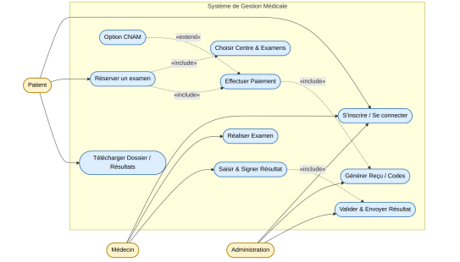

2.Diagramme de Classes / MCD (Modèle Conceptuel de Données)
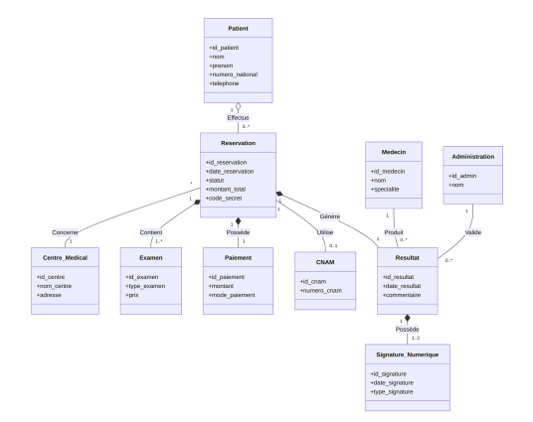

3.Workflow de Réservation et Paiement (Diagramme d'Activité)
graph TD :
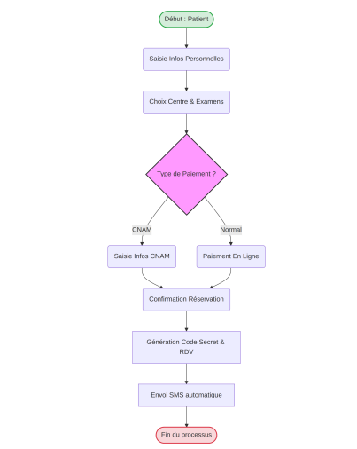

4.Workflow de Gestion des Résultats (Diagramme de Séquence)
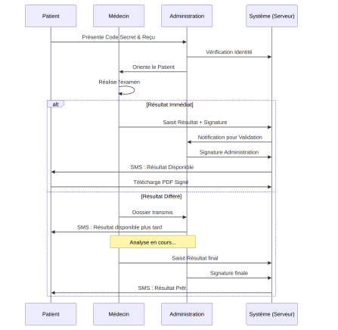
- Terme Architecture Technique:
Objectif:
L'architecture technique du système repose sur une architecture Web centralisée permettant la gestion des dossiers médicaux numériques, des réservations, des paiements, des résultats médicaux et des notifications SMS.

Environnement de Développement
Backend
Le backend est développé avec :
- Python
- Flask
Le framework Flask assure :
- La gestion des routes
- Le traitement des requêtes HTTP
- L'authentification des utilisateurs
- La gestion des rôles (Patient, Médecin, Administration)
- La communication avec la base de données NoSQL.
Frontend
L'interface utilisateur est développée avec :
- HTML5
- CSS3
- JavaScript
- Jinja2
Jinja2 permet de générer dynamiquement les pages Web à partir des données fournies par Flask.
Le design de l'application est réalisé à l'aide de CSS personnalisé afin de respecter la charte graphique du projet et d'offrir une interface moderne, simple et adaptée aux besoins des patients, des médecins et de l'administration.
Backend :
- Python
- Flask

Frontend :
- HTML5
- CSS3
- JavaScript
- Jinja2

Base de données :
- MongoDB (NoSQL)

Outils :
- Visual Studio Code
- Git
- GitHub

Le système utilise :
- MongoDB (NoSQL)
Cette base de données permet :
- Une gestion flexible des documents médicaux
- Le stockage des réservations
- Le stockage des résultats médicaux
- La gestion des reçus numériques
- La gestion des informations CNAM.

Patient / Médecin / Administration
│
▼
Interface Web
( HTML + CSS )
│
▼
Flask + Jinja2
│
▼
Python
│
▼
MongoDB
│
┌──────────────┼──────────────┐
│ │ │
▼ ▼ ▼
SMS Documents PDF Signatures
Service et Archivage Numériques
Outils de Développement
- Visual Studio Code
- Python 3.x
- Flask
- MongoDB
- Git
- GitHub

Sécurité
Le système met en œuvre :
- Authentification des utilisateurs
- Gestion des rôles et permissions
- Validation des données
- Protection des accès aux dossiers médicaux
- Archivage sécurisé des documents numériques.

Sécurité
Le système met en œuvre :
- Authentification des utilisateurs
- Gestion des rôles et permissions
- Validation des données
- Protection des accès aux dossiers médicaux
- Archivage sécurisé des documents numériques .

Gestion Documentaire
Chaque patient dispose d'un espace personnel de stockage numérique contenant :
- Le document du centre médical
- Les documents CNAM
- Le reçu numérique
- Le résultat médical final au format PDF
Tous les documents sont archivés automatiquement et restent accessibles depuis l'espace personnel du patient.

Terme Techniques :
Architecture Technique : Mise en place de l’environnement de travail Le projet est développé avec Python et Flask pour le backend et le frontend, en utilisant Jinja pour le rendu des pages, tandis que la base de données est de type NoSQL afin de garantir une gestion flexible et efficace des données.

